Категория: геометрия, вычисление периметра фигур

Краткое описание: это приложение, которое

Вычисляет периметр выбранной фигуры.

Основное описание

Особенности и функции, которыми обладает приложение:

☑️ Вычисление периметра круга: Вам предоставляется возможность узнать периметр круга по введённым данным

☑️ Вычисление периметра треугольника: Вам предоставляется возможность узнать периметр треугольника по введённым данным

Управление

В выпадающем списке вы выбираете одну из двух фигур: круг или треугольник, далее в текстовое поле вы вводите данные для расчёта, если вы выбрали треугольник то вам необходимо ввести два значения через пробел.

• Информация

Возрастной рейтинг

0+

Платформы: Android Studio

Поддержка авторизации

нет

Локализация

русский

Ориентация экрана: книжная, альбомная

Дата выхода

25 ноября 2024 г.

Облачные сохранения

Нет

Скрин-шоты экранов:

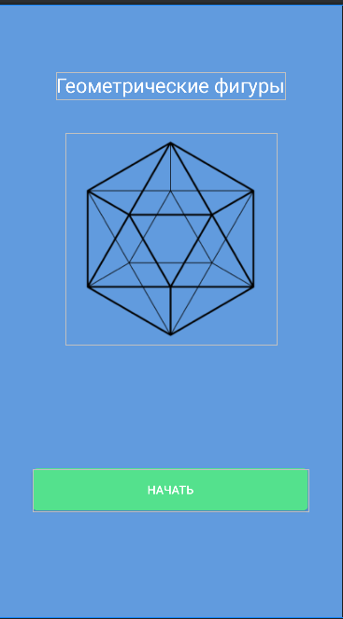

MainActivity2

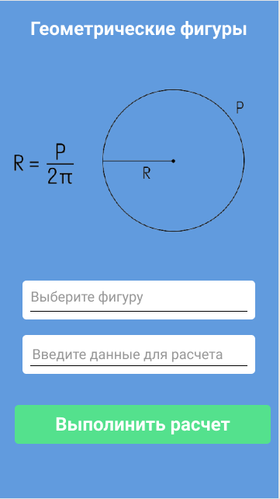

MainActivity3



MainActivity4